Tantárgy | technika 1. o
Témakör | A papír
Tananyag | A papírfajták, papírhajtogatás
Eszközök | különböző papírfajták (szalvéta, írólap, karton), színes kép a darumadárról, Szitakötő 25. száma : A nemes darvak
Tanít | Kovács Mária
Oktatási feladat | - A különböző papírfajták megismerése  - A pontos hajtás gyakorlása
Fejlesztendő készségek, képességek | - kézügyesség, koordináció  - esztétikai érzék  - megfigyelőképesség  - figyelem  - lényegkiemelés  - kivitelezési képesség  - kommunikációs képesség
Bevezető rész | A táblán egy kép látható puzzle-szerűen felvágva, melynek a hátoldalán egy daru található.  Feladatokat adok vagy kérdéseket teszek fel. Aki tudja a helyes megoldást, megfordíthat egy részletet a táblán látható képdarabokból.  - Milyen anyagokat rejt a zsák? Tapintás alapján állapítsák meg az anyag nevét. (szalvéta, írólap, karton)  - Válasszák ki a papírok közül, hogy melyik alkalmas papírhajtogatásra. Miért? (írólap, könnyen hajtogatható, hajtásvonalak megmaradnak)  - A táblán a következő szavak: LÁGY FÉLKEMÉNY KEMÉNY  Válasszuk ki a papírok csoportjai közül, hogy hová tartozik az írólap.(félkemény)  - Mondjunk még félkemény papírokat! (színes papír, csomagolópapír)  - Hogyan nevezzük a papírhajtogatást japán nyelven? (origami)  - A könyvekben milyen jele van a hajtásvonalnak? (----------)  - Milyen jele van az oda-vissza hajtásnak?  - Milyen az a felezőhajtás?  - Mutassuk meg a kendőhajtást?  - Jelek a táblán, mit mutatnak?  Ráhajtás Oda-visszahajtás Megfordítás  Horpasztás Elforgatás Vonal típusok
Miután az összes képrészlet látható: | - Rakjuk össze a képet!  - Milyen állatot ismertek fel? (daru)  - A nemes darvak – Hallgassátok meg a Szitakötő folyóirat cikkét!  - Mire emlékszel? Igaz vagy hamis az írásvetítőn látható állítás?  A darvak este őrt állítanak. I  A darvakat nem tudták megszelídíteni. H  Mocsaras vidéket kedveli. I  Akinek darutoll van a kalapja mellett, az anyámasszony katonája. H  Csendes időben ék alakban repülnek. I
Célkitűzés | A mai órán darut fogunk hajtogatni.
Hajtogatás | 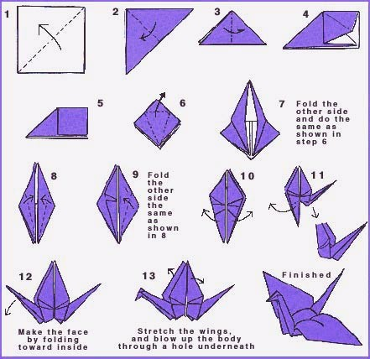
Értékelés: | Pontos hajtás és esztétika szerint. Rendrakás, a kész munkadarabok felaggatása a tanteremben.

